**安徽省教育信息研究课题**

**《借助信息技术，探究农村留守儿童关爱策略》**

**安徽省教育信息**

第7期

**课题《借助信息技术，探究农村留守儿童关爱策略》**

**主持人：刘丽 田运力**

**成员：蒋伟 李存刚 刘瑞 王丽娜 刘高明 周道生 韦桂侠 潘红丽 彭力 秦丽**

**支持单位：韦寨镇中心学校**

《借助信息技术、探究农村留守儿童关爱策略》教研会

活动主题：关爱留守儿童策略实施成效的的探讨

**活动简报**

**时间：2021年9月11日**

2021年9月11日下午三点，我们课题组全体成员在临泉县文治路小学一起交流探讨留守儿童实施方案的时效性，通过利用信息技术，开展丰富的心理健康活动工作；利用信息技术，提高教育教学实效对于方案和策略进行分析和汇报。

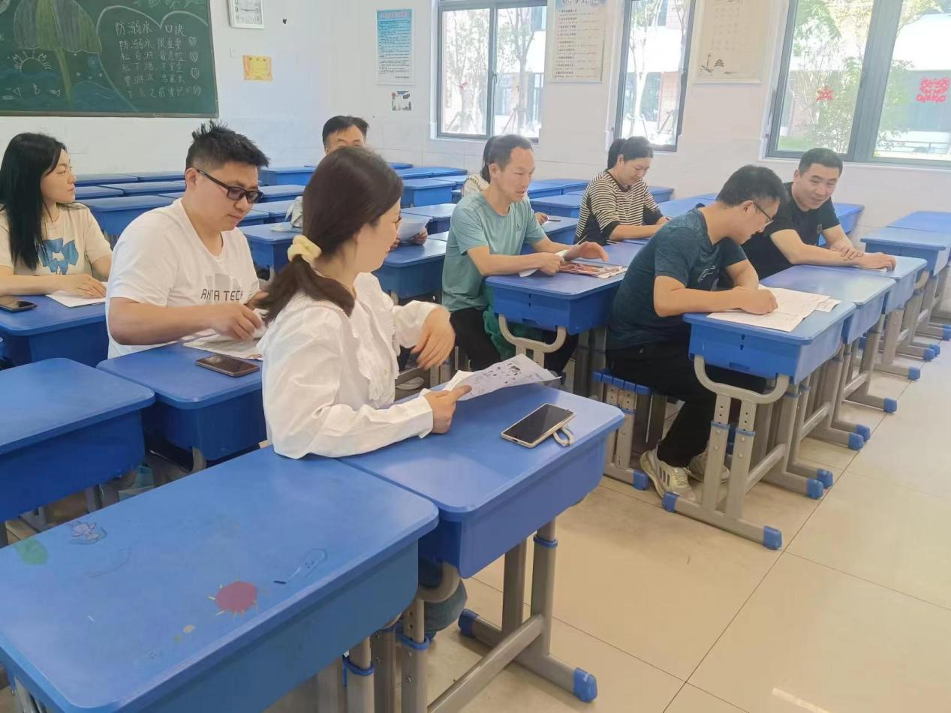

通过调研我们农村学校很多留守儿童出现各种各样的学习和心理问题，在传统的教学中，教师只靠说服和理论教育对学生进行心理疏导，由于每个学生的生活环境不同，留守儿童长期和父母分离，造成亲子关系紧张，学习成绩不理想，出现多种心理问题，教师很难做到在各种模拟情景下对学生进行心理疏导。

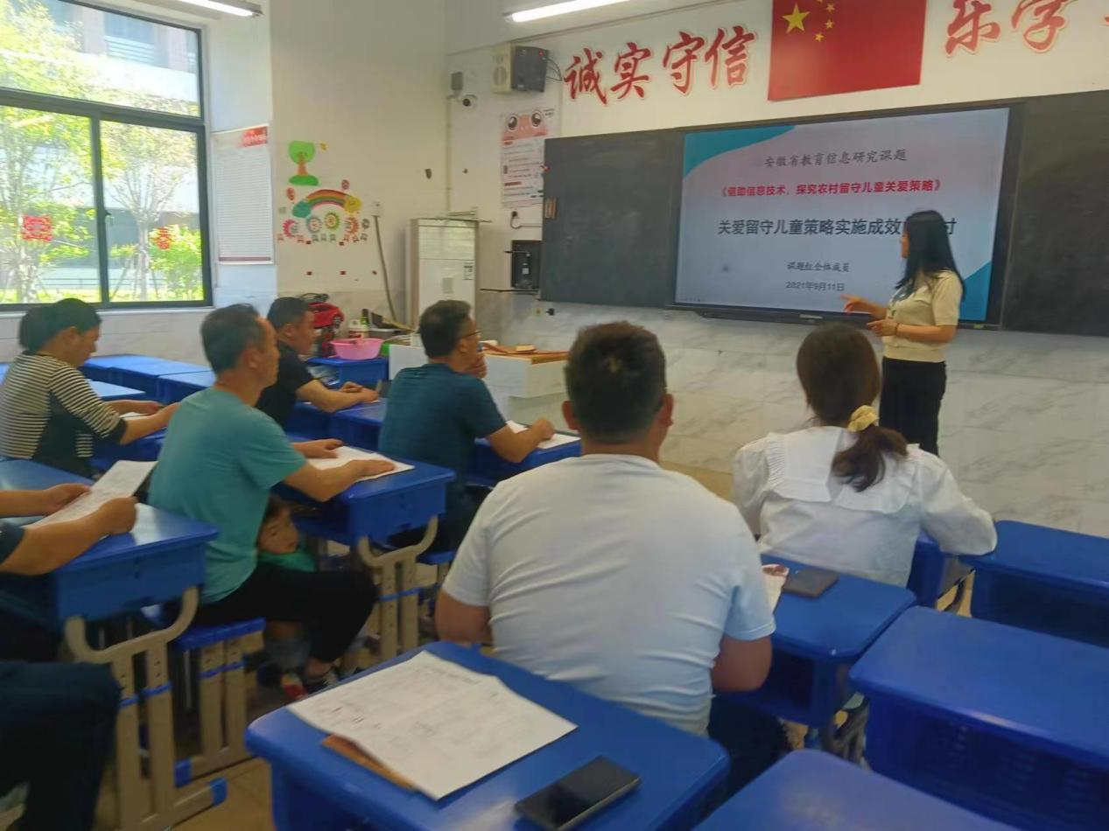

课题组成员为分析关爱留守儿童策略在实施过程中的时效性，由于现在网络信息的畅通，手机和电脑几乎普及每个家庭，留守儿童通过QQ或者微信视频等能及时与家长沟通交流，每个农村学校都有班班通和电脑配置，可以利用多媒体设置各种情境，在信息技术辅助下，制定策略将学习的环境进一步虚拟化教学，对团体或者个体针对性的进行指导，通过教学游戏、微课、典型案例视频等操作，帮助学生可以方便快捷地利用信息技术得到心理教育和疏导，有效的帮助他们减轻心理压力和问题。

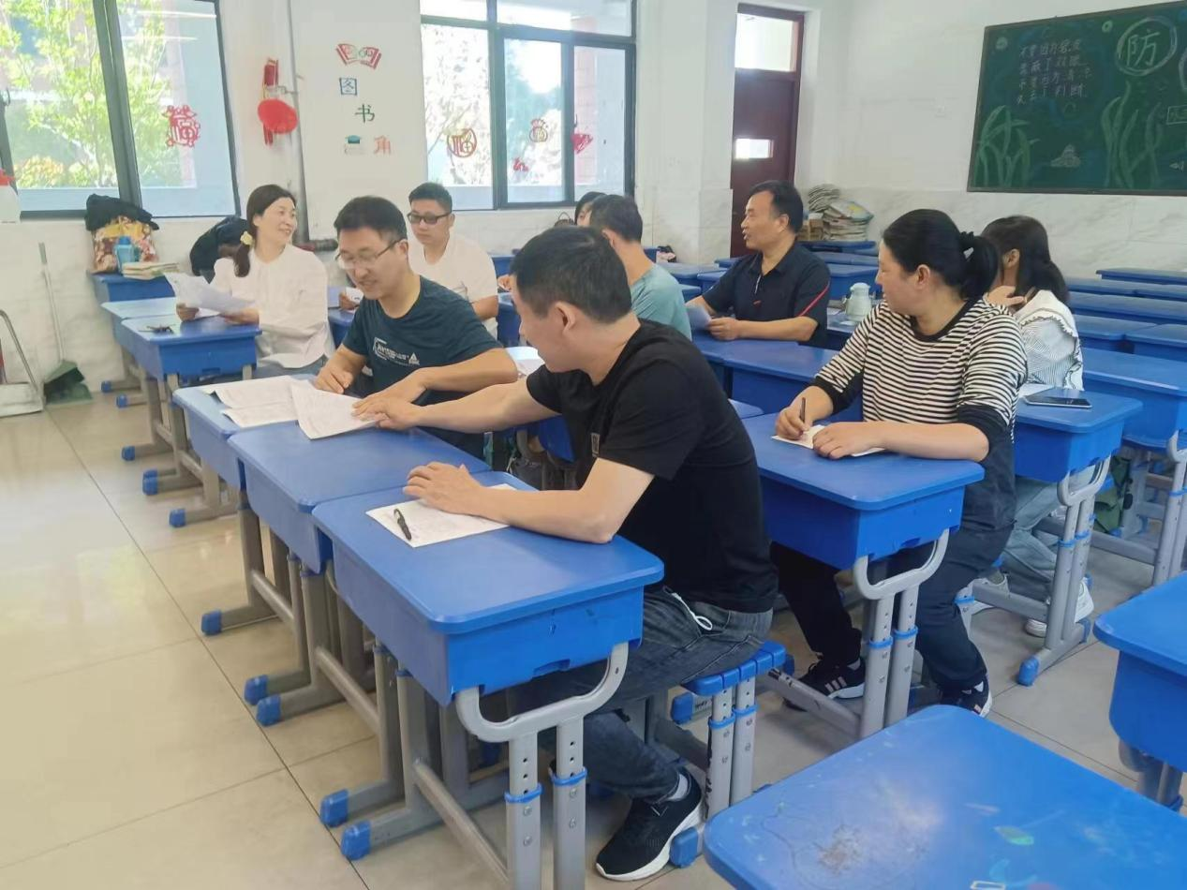

根据目前农村留守儿童心理现状和关爱需求，本课题通过以学校信息化软硬件环境为基础，利用多媒体互联网技术能有效补充和创新传统关爱留守儿童实践活动，充分利用信息化媒介，通过创设虚拟、多媒化的留守儿童宣传材料，丰富留守儿童实践策略。

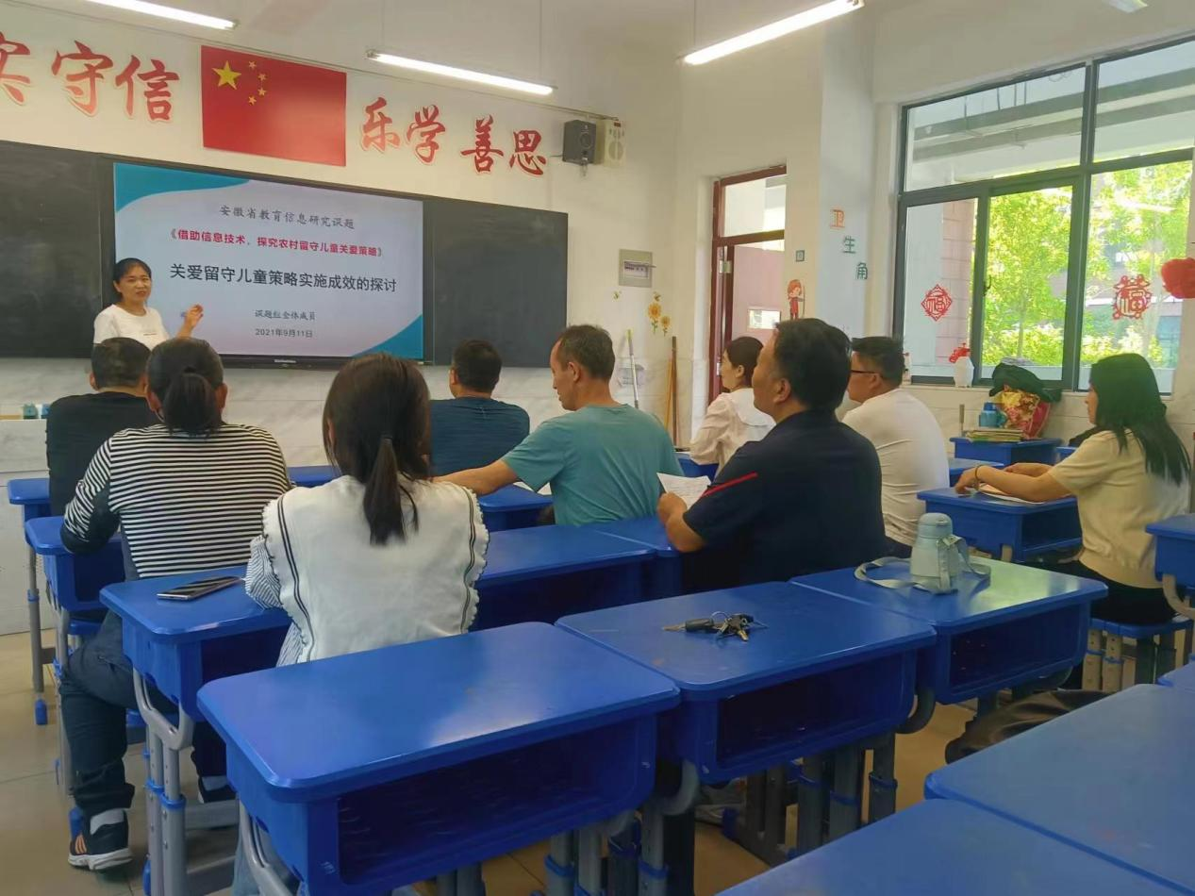

利用信息技术针对农村留守儿童关爱心理健康策略设计从而缓解留守儿童心理健康问题，帮助实现留守儿童健康成长。

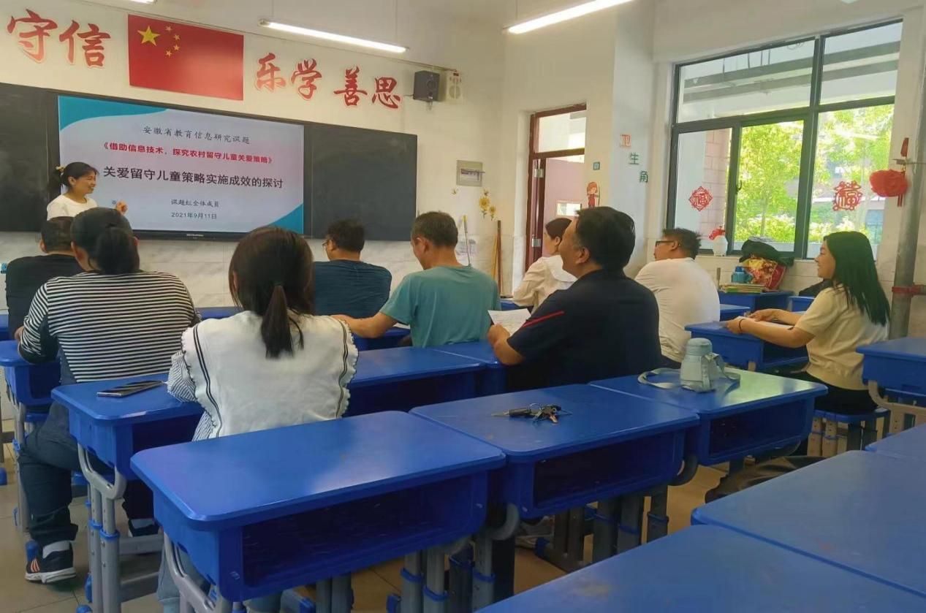

经课题组研究在留守儿童网络平台上以本课题命名建立留守儿童网站，积极开展留守儿童实践活动，把平时开展的活动图片、视频、简报以及关爱策略的资料都在网站平台上展示，做到真实开展积极有趣的实践活动，真正的让留守儿童体会到爱和温暖，原来“我”也很棒，增强他们的自信心。